变频多联式中央空调系统

一、系统概况
变频多联式中央空调是一种以风作为冷却介质的空调系统。利用一台或多台主机连接多台空调室内机，各台空调室内机可以单独控制。空调主机采用变频控制，空调主机的耗电量受室内机开启数量多少的控制。

二、系统简图
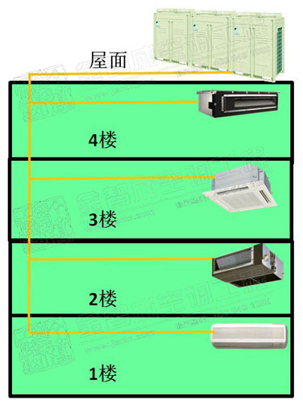

三、安装方法
1、室外机安装在屋面或足够散热的楼层内；
2、室内外机连接采用铜管连接，铜管必须做保温处理；
3、室内机的安装形式丰富，可选择的形式比较多；
4、室内机的控制方式可选择有线和无线两种。

四、系统优点缺点
1、每个室内机可以独立控制，压缩机采用变频调节，使用非常方便；
2、系统非常简单，无需专人管理，基本不需维护保养；
3、IPLV值达到5.0以上，满负荷COP在3.2以上，非常节能。部分负荷节能更加明显；
4、可以分期分批安装，投资分散；
5、系统具备制冷和制热功能；
6、初投资相对较高；
7、技术难度比较大，部分厂家技术不稳定。
8、对施工工艺要求高，施工不好后患无穷。

